Návod pro použití měřidla NULOMET
Pro kontrolu odporu ochranného nulování.

Jako ochranný prostředek proti nebezpečným dotykovým napětím se provádí nulování.
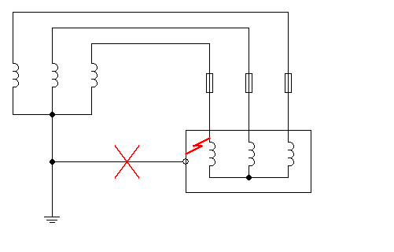
Je-li izolace vinutí motoru poškozena a vznikne tak vodivé spojení mezi vodičem a kostrou motoru, teče vodičem, kostrou motoru a nulovým vodičem zkratový proud, který má okamžitě přetavit pojistku.
Při fázovém napětí 230V je zkratový proud omezen odporem připojení na zdroj, odporem nulového vedení a přechodovým odporem poškozeného místa. Obnáší-li např. odpor celého obvodu 10 Ω, vznikne zkratový proud
I = 230/10 = 22A
Při tomto proudu se musí přetavit předřazená pojistka, která je dimenzována na 2,5x menší proud než je 22A (t.j. 6A).
Při porušení ochranného vodiče teče proud v případě poruchy přes kostru motoru do země ( přes betonový základ motoru) . Tento proud je malý a nestačí na přepálení pojistky.
Ke kontrole odporu ochranného obvodu slouží NULOMET.
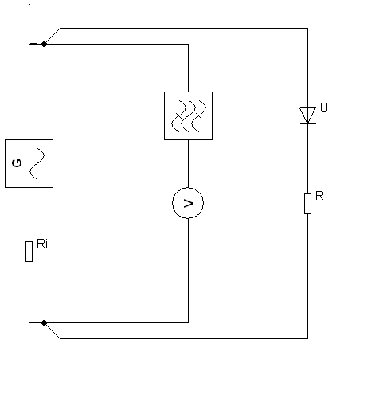
Princip zařízení je na obrázku. Na generátoru G s vnitřním odporem Ri je připojena zátěž z usměrňovače U a odporu R (8kΩ). Generátorem protéká stejnosměrný proud a na jeho vnitřním odporu vzniká stejnosměrné napětí, které měříme deprézkým milivoltmetrem. Střídavé napětí je vyfiltrováno filtrem, zapojeným v sérii s voltmetrem.
Měřidlo je doplněno doutnavkou, ta musí při měření svítit. Při výpadku napětí by totiž přístroj ukazoval nulu, t. j. ideální stav a mohlo by dojít k tragickému omylu.
Na zařízení je také přepínač polarity +/-. V určitých případech vznikají vlivem některých spotřebičů (usměrňovače, stmívače apod.) stejnosměrná složka v síti, která se k přístrojem vyráběné stejnosměrné složce přičte nebo odečte. Zjistíme to při přepínání polarity na přístroji, výchylka je jednou menší, podruhé větší. Správný údaj je pak průměr obou hodnot.
Údaj jistícího prvku na NULOMETU nestanovuje dimenzi pojistky s ohledem na proudové zatížení, ale jen působení na ochranu při nulování. Zařízení je navrženo pro napětí 230V. Při připojení na sdružené napětí 400V se může poškodit. Měřidlo je dimenzováno na krátkodobé měření (do 1 minuty).

